Abre el archivo Excel a xml (Seleccionado en la imagen)

Veras la siguiente ventana

Teclea la opción 1

Te solicitara que selecciones la ruta del archivo que deseas extraer datos y convertir

En ese campo copiaras y pegaras la ruta donde se encuentra el archivo, Se ve normalmente así,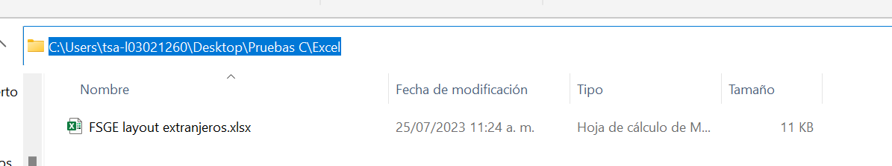

Debes agregar el nombre del archivo con su extensión como se muestra en la siguiente imagen

Asegúrate de pegar la ruta con incluyendo el archivo y presionas “Enter”

Te mostrara las siguientes opciones

Escribes 1 y das Enter

Te solicitara la ruta donde deseas guardar el archivo

Copias la ruta de la carpeta donde la guardaras

Como se muestra en la imagen

Posteriormente das “Enter” y tus archivos se habran generado, te abrirá la carpeta donde se encuentran tus archivos guardados

